TRƯỜNG ĐẠI HỌC SÀI GÒN
KHOA CÔNG NGHỆ THÔNG TIN

HỌC PHẦN: HỌC SÂU

BÀI TẬP LỚN 01
XẤP XỈ HÀM GAUSSIAN HAI CHIỀU BẰNG MẠNG PERCEPTRON ĐA TẦNG (MLP) TRÊN PYTORCH

Giảng viên hướng dẫn: [Họ tên giảng viên]
Nhóm: [số nhóm]
STT | Họ và tên | MSSV | Vai trò
1 | Nguyễn Hoàng Tín | 3123411299 | TV1 – Dữ liệu, EDA, tích hợp
2 | [Họ tên] | [MSSV] | TV2 – Mô hình PyTorch, Exp C
3 | [Họ tên] | [MSSV] | TV3 – Exp A, đánh giá tổng hợp
4 | [Họ tên] | [MSSV] | TV4 – Exp B, slide

TP. Hồ Chí Minh, tháng 11 năm 2026

MỤC LỤC
1. Giới thiệu 4
1.1. Mục tiêu 4
1.2. Phát biểu bài toán 4
1.3. Phân công và đóng góp 5
1.4. Cấu trúc báo cáo 5
2. Dữ liệu 5
2.1. Hàm Gaussian hai chiều 5
2.2. Lấy mẫu và chia dữ liệu 7
2.3. Thống kê mô tả 8
2.4. Phân bố lệch của nhãn y 9
2.5. So sánh phân bố giữa các tập 10
2.6. Tập con lồng nhau cho thực nghiệm A 10
2.7. Mốc so sánh và hệ quả cho thiết kế thực nghiệm 11
3. Mô hình và cài đặt 12
3.1. Kiến trúc MLP 12
3.2. Huấn luyện và kiểm định 12
3.3. Môi trường chạy 12
4. Thực nghiệm 12
4.1. Cấu hình chuẩn và quy trình đánh giá 12
4.2. Thực nghiệm A: số mẫu huấn luyện 12
4.3. Thực nghiệm B: số nơ-ron tầng ẩn 12
4.4. Thực nghiệm C: số tầng ẩn 13
4.5. Đánh giá mô hình cuối 13
5. Thảo luận 13
6. Kết luận 13
Tài liệu tham khảo 13
Phụ lục: Lệnh tái lập 14

DANH MỤC HÌNH VÀ BẢNG
Bảng 1.1. Phân công nhiệm vụ và tỷ lệ đóng góp 5
Bảng 2.1. Các đại lượng suy ra từ ma trận hiệp phương sai C 6
Hình 2.1. Bề mặt hàm Gaussian thật (trái) và đường đồng mức trên miền đề bài (phải) 6
Bảng 2.2. Các tập dữ liệu và vai trò 7
Hình 2.2. Scatter 3D của ba tập train_pool, val và test 8
Hình 2.3. Vị trí các mẫu của ba tập trên nền đường đồng mức của f 8
Bảng 2.3. Thống kê mô tả của x₁, x₂, y trên ba tập 8
Hình 2.4. Histogram của x₁, x₂ và y trên ba tập (chuẩn hoá theo mật độ) 9
Bảng 2.4. Tỷ lệ mẫu có y vượt các ngưỡng, so với tỷ lệ diện tích miền có f vượt ngưỡng 9
Hình 2.5. Histogram của log₁₀ y (trái) và hàm phân phối thực nghiệm của y (phải) 9
Bảng 2.5. Kiểm định Kolmogorov–Smirnov giữa train_pool và hai tập còn lại 10
Bảng 2.6. Thống kê của các tập con lồng nhau train_pool[:A] 10
Hình 2.6. Vị trí các mẫu của train_pool[:200], train_pool[:1000] và train_pool[:2000] 11
Bảng 2.7. Sai số của dự đoán hằng số ŷ = trung bình y của train_pool 11
Bảng 4.1. Cấu hình chuẩn (baseline) 12

1. Giới thiệu

1.1. Mục tiêu
Bài tập lớn này dùng một bài toán hồi quy có đáp án biết trước để thực hành toàn bộ quy trình xây dựng mạng nơ-ron. Vì hàm mục tiêu đã biết chính xác, nhóm có thể so sánh trực tiếp bề mặt mà mạng học được với bề mặt thật và đo sai số ở từng vị trí. Các mục tiêu cụ thể:
- Xây dựng và huấn luyện mạng perceptron đa tầng (MLP) để xấp xỉ một hàm hai biến liên tục.
- Tự triển khai bằng PyTorch đầy đủ các bước: chuẩn bị dữ liệu, định nghĩa mô hình, lan truyền ngược, tối ưu, kiểm định và đánh giá.
- Làm thực nghiệm có kiểm soát để đo ảnh hưởng của ba yếu tố: số mẫu huấn luyện A, số nơ-ron tầng ẩn B và số tầng ẩn C.
- Trình bày kết quả có phân tích, giải thích vì sao một cấu hình tốt hay xấu thay vì chỉ liệt kê số liệu.

1.2. Phát biểu bài toán
Cho hàm mật độ Gaussian hai chiều f(x) với kỳ vọng μ = (0, 0) và ma trận hiệp phương sai C = [[0.3, −0.5], [−0.5, 2]] (công thức đầy đủ ở mục 2.1). Đầu vào x = (x₁, x₂) được lấy ngẫu nhiên trong miền −2 ≤ x₁ ≤ 2, −4 ≤ x₂ ≤ 4 và nhãn là y = f(x₁, x₂).
Nhiệm vụ là học một hàm ŷ = g(x; θ) do mạng MLP biểu diễn, với hai nút đầu vào và một nút đầu ra, sao cho sai số bình phương trung bình (MSE) giữa ŷ và y nhỏ trên dữ liệu mà mạng chưa thấy khi huấn luyện. Mô hình được chọn dựa trên một tập kiểm định (validation) riêng, sau đó đánh giá một lần duy nhất trên tập kiểm tra (test) gồm 100 mẫu bằng MSE, MAE và RMSE.
Định lý xấp xỉ vạn năng [3] khẳng định một MLP chỉ với một tầng ẩn, nếu đủ rộng, có thể xấp xỉ một hàm liên tục trên miền đóng và bị chặn với sai số nhỏ tuỳ ý. Tuy nhiên định lý không cho biết cần bao nhiêu nơ-ron, bao nhiêu mẫu, hay mạng sâu có lợi hơn mạng rộng không. Ba nhóm thực nghiệm trong báo cáo trả lời các câu hỏi đó bằng số liệu:
- Exp A – quy mô dữ liệu: sai số thay đổi thế nào khi số mẫu train A tăng từ 200 đến 2000?
- Exp B – độ rộng: với một tầng ẩn, cần bao nhiêu nơ-ron B để tránh thiếu khớp, và khi nào bắt đầu quá khớp?
- Exp C – độ sâu: tăng số tầng ẩn C (mỗi tầng 10 nơ-ron) ảnh hưởng thế nào đến sai số, tốc độ hội tụ và thời gian huấn luyện?

1.3. Phân công và đóng góp
Nhóm gồm bốn thành viên, chia việc theo thứ tự phụ thuộc: dữ liệu và vòng huấn luyện được làm trước, sau đó ba nhóm thực nghiệm chạy song song trên cùng dữ liệu và cùng hàm huấn luyện. Mỗi tệp mã nguồn chỉ có một người sở hữu để tránh xung đột khi ghép.
Bảng 1.1. Phân công nhiệm vụ và tỷ lệ đóng góp
TV | Họ và tên | Nhiệm vụ chính | Tỷ lệ
TV1 | Nguyễn Hoàng Tín | Sinh dữ liệu, EDA, README, tổng hợp kết quả, ghép báo cáo; viết mục 1, 2 | [..]%
TV2 | [Họ tên] | Lớp MLP, vòng train/validation, checkpoint, evaluate; Exp C; viết mục 3 | [..]%
TV3 | [Họ tên] | Hàm vẽ hình, Exp A, chọn mô hình cuối, đánh giá trên test; viết mục 4.2, 4.5 | [..]%
TV4 | [Họ tên] | Hàm chạy thí nghiệm dùng chung, Exp B, ghép slide; viết mục 4.3 và nháp mục 5 | [..]%
 |  | Tổng | 100%

1.4. Cấu trúc báo cáo
Mục 2 mô tả cách sinh dữ liệu và kết quả khảo sát dữ liệu. Mục 3 trình bày kiến trúc MLP và cách cài đặt trên PyTorch. Mục 4 nêu cấu hình chuẩn, quy trình đánh giá và kết quả ba nhóm thực nghiệm A, B, C. Mục 5 thảo luận xu hướng, các trường hợp không như kỳ vọng và hạn chế. Mục 6 kết luận. Phụ lục liệt kê lệnh để chạy lại toàn bộ thực nghiệm.

2. Dữ liệu

2.1. Hàm Gaussian hai chiều
Hàm mục tiêu là hàm mật độ của phân phối chuẩn hai chiều [2]:
$f\left(x\right)=\frac{1}{2π\sqrt{detC}}exp\left(-\frac{1}{2}{\left(x-μ\right)}^{T}C^{-1}\left(x-μ\right)\right)$ (2.1)
với tham số theo đề bài:
$μ=\left[\begin{matrix}0 \\ 0\end{matrix}\right], C=\left[\begin{matrix}0.3 & -0.5 \\ -0.5 & 2\end{matrix}\right]$ (2.2)
Bảng 2.1 liệt kê các đại lượng suy ra từ C. Hai trị riêng đều dương nên C xác định dương và công thức (2.1) hợp lệ. Hệ số tương quan âm làm các đường đồng mức là elip nghiêng: khi x₁ tăng thì vùng có giá trị lớn dịch về phía x₂ âm.
Bảng 2.1. Các đại lượng suy ra từ ma trận hiệp phương sai C
Đại lượng | Giá trị | Ý nghĩa
det C | 0.3500 | Dùng trong hệ số chuẩn hoá
C⁻¹ | [[5.7143, 1.4286], [1.4286, 0.8571]] | Dùng trong số mũ
Trị riêng của C | 0.1638; 2.1362 | Đều dương → C xác định dương
σ₁ = √C₁₁ | 0.5477 | Độ rộng theo x₁ (hẹp)
σ₂ = √C₂₂ | 1.4142 | Độ rộng theo x₂ (rộng)
ρ = C₁₂ / (σ₁σ₂) | −0.6455 | Tương quan âm → elip nghiêng
f(0, 0) = 1 / (2π√det C) | 0.269021 | Giá trị lớn nhất của hàm

Hàm được cài đặt trực tiếp theo công thức (2.1) trong preprocessing/gaussian.py (hàm gaussian_2d), không gọi thư viện thống kê. Để kiểm tra cài đặt, nhóm thực hiện ba phép thử trong preprocessing/generate_data.ipynb:
- f(0, 0) = 0.269021, trùng với giá trị lý thuyết 1/(2π√0.35).
- So với scipy.stats.multivariate_normal [7] trên 10 000 điểm ngẫu nhiên, sai lệch lớn nhất là 1.1×10⁻¹⁶, tức chỉ là sai số làm tròn số thực.
- Tích phân số của f trên toàn mặt phẳng bằng 1.000000, đúng tính chất của hàm mật độ. Tích phân trên miền [−2, 2] × [−4, 4] bằng 0.995, nghĩa là miền đề bài chứa 99.5% khối lượng của phân phối và f gần như bằng 0 ở biên.
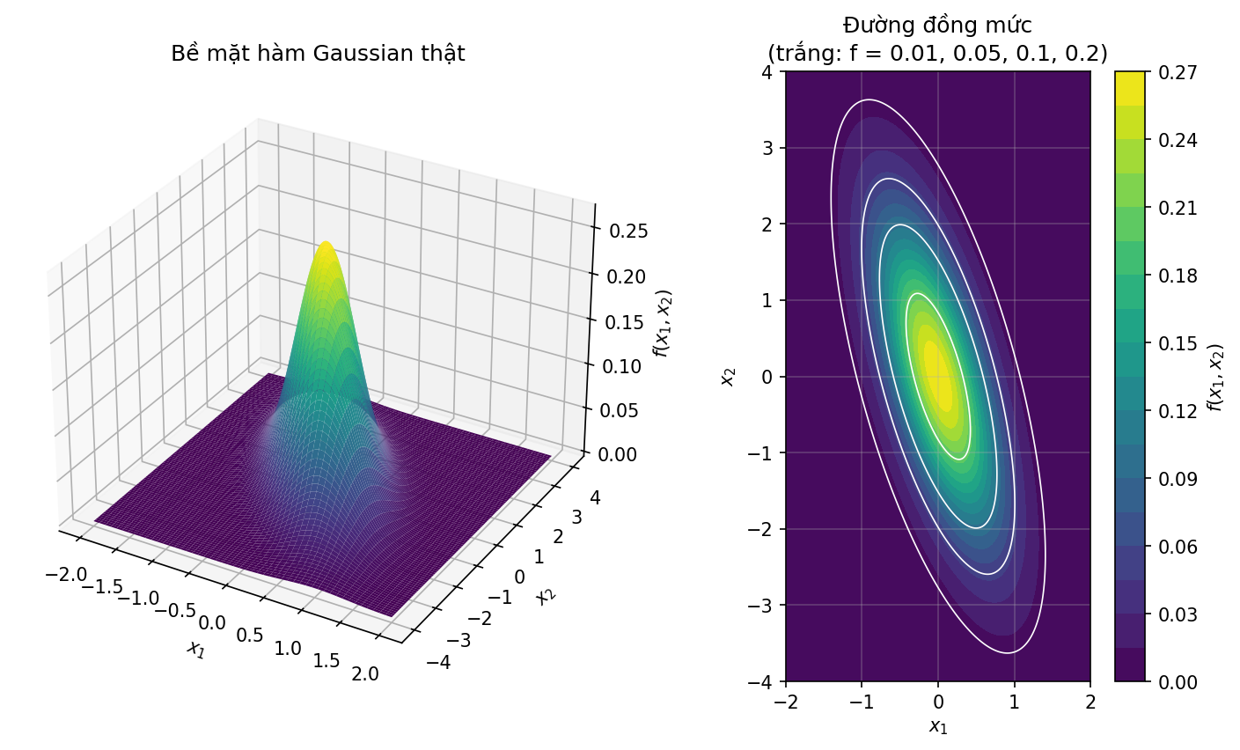
Hình 2.1. Bề mặt hàm Gaussian thật (trái) và đường đồng mức trên miền đề bài (phải)

2.2. Lấy mẫu và chia dữ liệu
Đầu vào x₁ và x₂ được lấy độc lập theo phân phối đều trên miền đề bài; nhãn y = f(x₁, x₂) được tính chính xác, không thêm nhiễu. Ba tập dữ liệu được rút liên tiếp từ cùng một bộ sinh numpy.random.default_rng [6] với seed 42, theo thứ tự train_pool → val → test. Vì ba lần rút không chồng lên nhau nên ba tập độc lập với nhau, và chạy lại với cùng seed luôn cho đúng dữ liệu cũ.
Bảng 2.2. Các tập dữ liệu và vai trò
Tập | Số mẫu | Vai trò | Tệp
train_pool | 2000 | Nguồn dữ liệu huấn luyện. Exp A dùng tập con train_pool[:A]; Exp B, C dùng train_pool[:1000] | data/train_pool.csv
val | 200 | Early stopping, lưu checkpoint tốt nhất, chọn cấu hình và mô hình cuối | data/val.csv
test | 100 | Chỉ dùng một lần để đánh giá mô hình cuối, không dùng để chọn siêu tham số | data/test.csv

Có ba quyết định thiết kế cần giải thích:
- Sinh một lần, lưu thành CSV. Mọi thí nghiệm đọc cùng ba tệp, nên khác biệt giữa các cấu hình chỉ đến từ yếu tố đang khảo sát, không đến từ dữ liệu. Tệp data/metadata.json lưu seed, kích thước và mã MD5 của từng tệp; notebook sinh dữ liệu báo lỗi nếu tệp bị sửa và không bao giờ ghi đè dữ liệu đã có.
- Tập con lồng nhau cho Exp A. train_pool[:200] ⊂ train_pool[:400] ⊂ … ⊂ train_pool[:2000]. Khi A tăng, mạng chỉ được thêm mẫu mới chứ không bị đổi mẫu cũ, nên đường sai số theo A ít nhiễu hơn so với rút lại ngẫu nhiên.
- Validation riêng thay vì dùng test. Trong code và báo cáo mẫu, tập test được dùng luôn làm validation, nghĩa là thông tin của test đã rò rỉ vào quá trình chọn mô hình. Nhóm tách hẳn một tập val 200 mẫu để tránh lỗi này.
Kiểm tra rò rỉ dữ liệu: không có điểm x nào trùng nhau, cả trong cùng một tập lẫn giữa hai tập bất kỳ. Mọi giá trị y trong tệp khớp với f(x) tính lại (sai số tương đối dưới 10⁻¹²), và mọi điểm đều nằm trong miền đề bài.
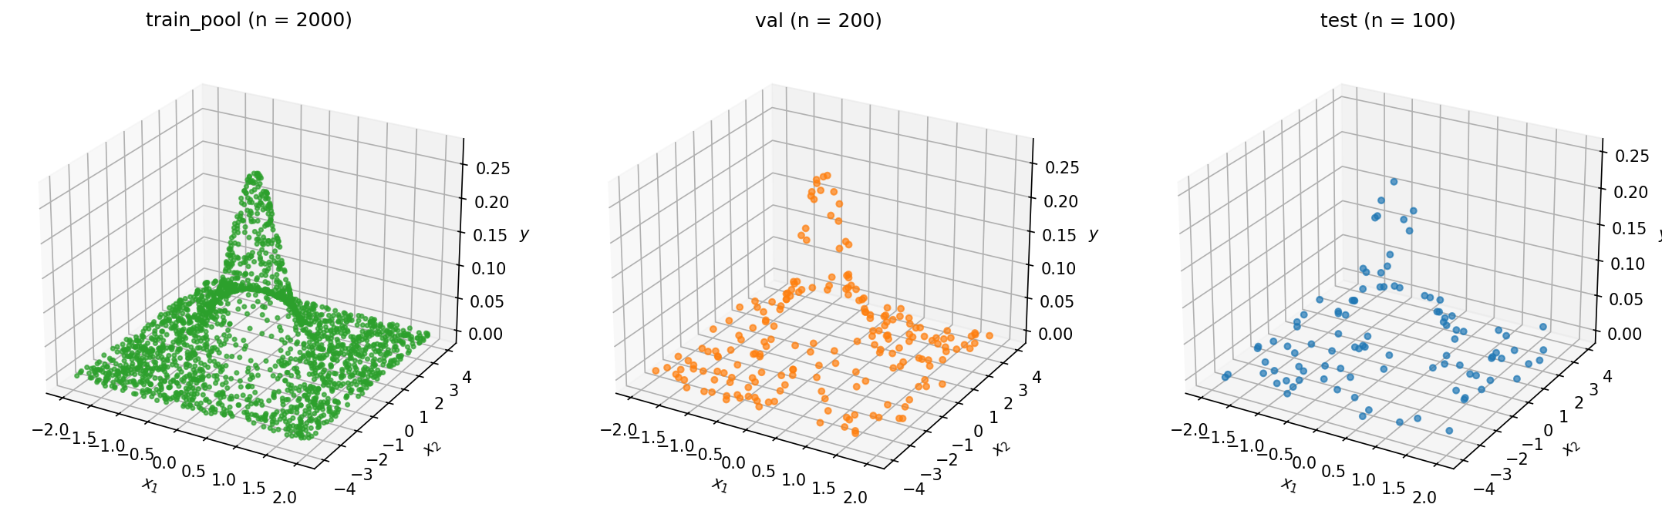
Hình 2.2. Scatter 3D của ba tập train_pool, val và test
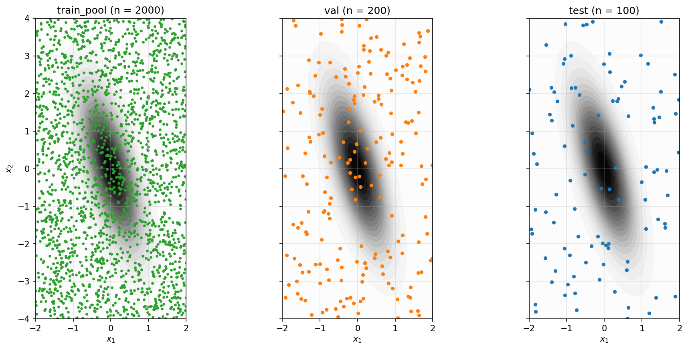
Hình 2.3. Vị trí các mẫu của ba tập trên nền đường đồng mức của f

2.3. Thống kê mô tả
Bảng 2.3. Thống kê mô tả của x₁, x₂, y trên ba tập
Tập | Biến | Min | Trung vị | Trung bình | Độ lệch chuẩn | Max | Skew
train_pool | x₁ | −1.998 | −0.016 | 0.011 | 1.162 | 1.998 | 0.01
train_pool | x₂ | −3.995 | −0.040 | −0.054 | 2.319 | 3.998 | 0.03
train_pool | y | 1.24×10⁻¹³ | 0.0036 | 0.0310 | 0.0582 | 0.2675 | 2.34
val | x₁ | −1.975 | 0.042 | 0.039 | 1.091 | 1.986 | -0.02
val | x₂ | −3.976 | 0.124 | −0.075 | 2.407 | 3.986 | -0.04
val | y | 2.17×10⁻¹² | 0.0028 | 0.0312 | 0.0618 | 0.2661 | 2.52
test | x₁ | −1.991 | −0.145 | −0.108 | 1.155 | 1.985 | 0.16
test | x₂ | −3.987 | −0.069 | −0.103 | 2.279 | 3.921 | 0.01
test | y | 2.13×10⁻¹² | 0.0042 | 0.0262 | 0.0524 | 0.2494 | 2.76

Với phân phối đều trên [−2, 2], độ lệch chuẩn lý thuyết của x₁ là 4/√12 ≈ 1.155; với [−4, 4] là 8/√12 ≈ 2.309. Giá trị đo được trên train_pool là 1.162 và 2.319, rất sát lý thuyết, và độ lệch (skew) của x₁, x₂ gần 0. Đầu vào vì vậy phủ đều miền.
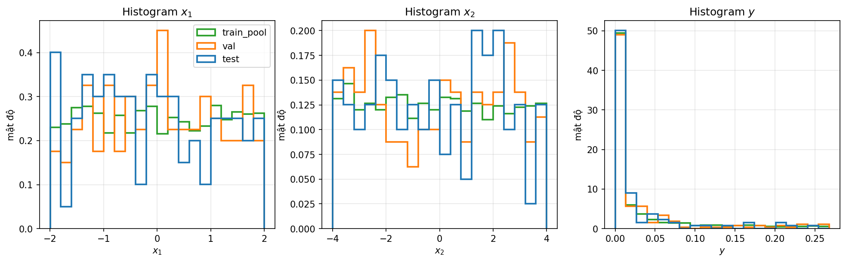
Hình 2.4. Histogram của x₁, x₂ và y trên ba tập (chuẩn hoá theo mật độ)

2.4. Phân bố lệch của nhãn y
Ngược với đầu vào, nhãn y lệch phải rất mạnh: trên train_pool trung bình là 0.0310 nhưng trung vị chỉ 0.0036, độ lệch skew = 2.34. Lý do là f chỉ lớn trong một elip hẹp quanh gốc toạ độ, phần lớn diện tích còn lại có f gần bằng 0. Bảng 2.4 cho thấy tỷ lệ mẫu vượt các ngưỡng gần đúng bằng tỷ lệ diện tích miền có f vượt ngưỡng đó, đúng như kỳ vọng với lấy mẫu đều.
Bảng 2.4. Tỷ lệ mẫu có y vượt các ngưỡng, so với tỷ lệ diện tích miền có f vượt ngưỡng
Ngưỡng | train_pool | val | test | Tỷ lệ diện tích miền
y > 0.001 | 60.8% | 59.0% | 63.0% | 60.0%
y > 0.01 | 36.9% | 37.0% | 35.0% | 38.0%
y > 0.05 | 18.9% | 18.5% | 16.0% | 19.4%
y > 0.1 | 11.7% | 10.0% | 8.0% | 11.4%
y > 0.2 | 3.8% | 5.5% | 4.0% | 3.4%

Khoảng 63% mẫu train có y < 0.01, chỉ 19% có y > 0.05 và 3.8% có y > 0.2. Hệ quả là MSE bị chi phối bởi một số ít điểm gần đỉnh: một mô hình dự đoán gần 0 ở khắp nơi vẫn có MSE trông nhỏ. Vì vậy, ngoài MSE, các mục sau cần xem thêm hình y–ŷ và heatmap |f − ŷ| theo vị trí.
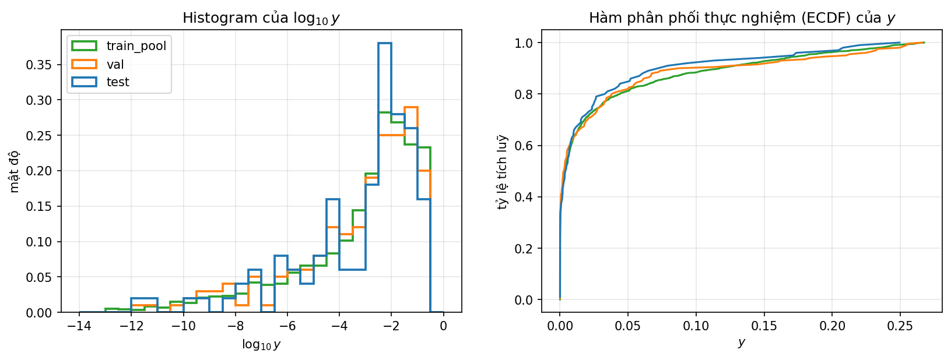
Hình 2.5. Histogram của log₁₀ y (trái) và hàm phân phối thực nghiệm của y (phải)

2.5. So sánh phân bố giữa các tập
Nhóm dùng kiểm định Kolmogorov–Smirnov hai mẫu [7] để so phân bố của val và test với train_pool. Giả thuyết H₀ là hai mẫu đến từ cùng một phân phối; p-value lớn nghĩa là không có bằng chứng bác bỏ H₀.
Bảng 2.5. Kiểm định Kolmogorov–Smirnov giữa train_pool và hai tập còn lại
So sánh | Biến | Thống kê KS | p-value
train_pool vs val | x₁ | 0.0570 | 0.580
train_pool vs val | x₂ | 0.0645 | 0.422
train_pool vs val | y | 0.0450 | 0.842
train_pool vs test | x₁ | 0.0835 | 0.497
train_pool vs test | x₂ | 0.0580 | 0.889
train_pool vs test | y | 0.0525 | 0.944

Mọi p-value đều lớn hơn 0.42, nên ba tập có thể coi là cùng phân bố. Dù vậy, tập test chỉ có 100 mẫu và tình cờ có ít điểm ở đỉnh hơn: 8% mẫu có y > 0.1 so với 11.7% ở train_pool, và y lớn nhất chỉ 0.249. Do đó MSE trên test có thể thấp hơn MSE trên val chỉ vì test “dễ” hơn, không phải vì mô hình tốt hơn. Đây là thêm một lý do để chọn mô hình theo val (200 mẫu) và báo cáo trung bình trên nhiều seed.

2.6. Tập con lồng nhau cho thực nghiệm A
Bảng 2.6 kiểm tra rằng các tập con train_pool[:A] không bị lệch so với toàn bộ pool, để khác biệt trong Exp A chỉ đến từ số lượng mẫu.
Bảng 2.6. Thống kê của các tập con lồng nhau train_pool[:A]
A | TB x₁ | TB x₂ | TB y | Số mẫu y > 0.05 | Tỷ lệ y > 0.05
200 | −0.025 | −0.205 | 0.0322 | 40 | 20.0%
400 | −0.014 | −0.214 | 0.0310 | 75 | 18.8%
600 | −0.016 | −0.107 | 0.0313 | 115 | 19.2%
800 | −0.022 | −0.009 | 0.0324 | 158 | 19.8%
1000 | −0.011 | −0.057 | 0.0317 | 191 | 19.1%
1200 | 0.000 | −0.057 | 0.0307 | 224 | 18.7%
1400 | −0.007 | −0.080 | 0.0308 | 262 | 18.7%
1600 | −0.001 | −0.027 | 0.0312 | 302 | 18.9%
1800 | 0.010 | −0.029 | 0.0305 | 333 | 18.5%
2000 | 0.011 | −0.054 | 0.0310 | 377 | 18.9%

Tỷ lệ mẫu ở vùng có giá trị (y > 0.05) ổn định trong khoảng 18.5–20.0% với mọi A, trung bình của x₁, x₂ đều gần 0. Tuy nhiên với A = 200 chỉ có 40 mẫu nằm trong vùng đỉnh, ít hơn gần 10 lần so với A = 2000. Nhóm dự đoán đây sẽ là nguồn sai số chính khi A nhỏ.
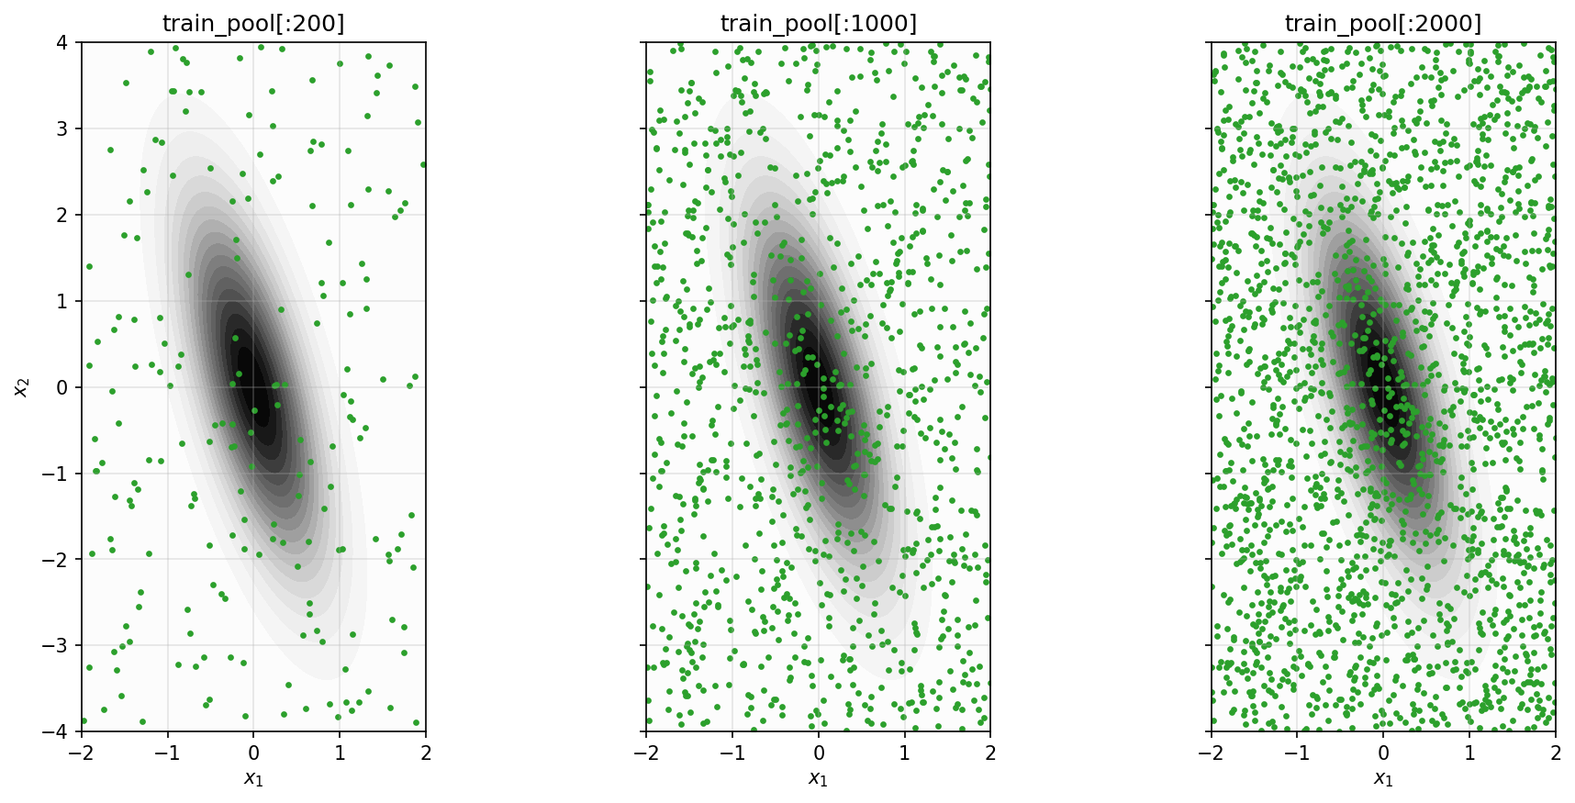
Hình 2.6. Vị trí các mẫu của train_pool[:200], train_pool[:1000] và train_pool[:2000]

2.7. Mốc so sánh và hệ quả cho thiết kế thực nghiệm
Mô hình đơn giản nhất có thể là luôn dự đoán một hằng số bằng trung bình y của train_pool. MSE của dự đoán này bằng đúng phương sai của y, cho biết mức sai số khi mô hình không học được gì về hình dạng của hàm.
Bảng 2.7. Sai số của dự đoán hằng số ŷ = trung bình y của train_pool
Tập | MSE | MAE | RMSE
train_pool | 3.38×10⁻³ | 4.00×10⁻² | 5.81×10⁻²
val | 3.80×10⁻³ | 4.01×10⁻² | 6.16×10⁻²
test | 2.74×10⁻³ | 3.60×10⁻² | 5.23×10⁻²

Từ các phân tích trên, nhóm rút ra năm hệ quả cho các mục sau:
- Mọi cấu hình MLP phải có MSE thấp hơn hẳn mốc 3.80×10⁻³ trên val thì mới được coi là đã học được hình dạng hàm.
- Đầu vào được chuẩn hoá bằng x₁/2 và x₂/4 để đưa về [−1, 1]. Phép chia này dựa trên miền đề bài đã biết, không cần ước lượng từ dữ liệu, nên không làm rò rỉ thông tin của val hay test. Sau chuẩn hoá, độ rộng của đỉnh theo hai trục là 0.27 và 0.35, cân bằng hơn so với 0.55 và 1.41 ban đầu.
- Đề xuất giữ nguyên thang đo của nhãn y (không chuẩn hoá), để MSE báo cáo cùng đơn vị với f và so sánh trực tiếp được với Bảng 2.7.
- Vì MSE bị chi phối bởi vùng đỉnh, phần đánh giá dùng thêm MAE, RMSE, hình y–ŷ và heatmap sai số theo vị trí.
- Tập test nhỏ và hơi “dễ” hơn val, nên chọn mô hình theo val, chạy mỗi cấu hình với 3 seed và báo cáo trung bình ± độ lệch chuẩn.

3. Mô hình và cài đặt
[TV2 viết. Gồm: sơ đồ kiến trúc MLP (2 → [ẩn] → 1); công thức forward h^{(l)} = tanh(W^{(l)}h^{(l−1)} + b^{(l)}), ŷ = W^{(L)}h^{(L−1)} + b^{(L)}; hàm mất mát MSE; vòng train forward → loss → zero_grad → backward → step; early stopping, checkpoint; môi trường chạy (Python, PyTorch, CPU).]

3.1. Kiến trúc MLP

3.2. Huấn luyện và kiểm định

3.3. Môi trường chạy

4. Thực nghiệm

4.1. Cấu hình chuẩn và quy trình đánh giá
[TV2 điền bảng siêu tham số chốt sau lần chạy baseline. Giá trị dưới đây là đề xuất, sửa nếu nhóm thay đổi.]
Bảng 4.1. Cấu hình chuẩn (baseline)
Tham số | Giá trị
Seed dữ liệu | 42
Seed mô hình | 0, 1, 2
Dữ liệu | train_pool 2000, val 200, test 100
Chuẩn hoá input | x₁/2, x₂/4
Kích hoạt | tanh ở tầng ẩn, tuyến tính ở tầng ra
Loss, optimizer | MSELoss, Adam, lr = 10⁻³
Batch, epoch | 32; tối đa 1000 epoch, early stopping patience 100 theo val loss
Kiến trúc baseline | 1 tầng ẩn × 10 nơ-ron
A baseline cho Exp B, C | 1000

4.2. Thực nghiệm A: số mẫu huấn luyện
[TV3 viết. Bảng MSE, MAE, RMSE theo A (trung bình ± độ lệch chuẩn, 3 seed); đồ thị sai số theo A có thanh lỗi; nhận xét xu hướng. Nguồn: exps/exp_A/summary.csv.]

4.3. Thực nghiệm B: số nơ-ron tầng ẩn
[TV4 viết. Bảng và đồ thị theo B = 1–10; phần mở rộng B = 20, 50, 100; bề mặt dự đoán với B = 1, 3, 10; nhận xét thiếu khớp/quá khớp. Nguồn: exps/exp_B/summary.csv.]

4.4. Thực nghiệm C: số tầng ẩn
[TV2 viết. Bảng và đồ thị test error, loss hội tụ, thời gian train, số tham số theo C. Nguồn: exps/exp_C/summary.csv.]

4.5. Đánh giá mô hình cuối
[TV3 viết. Cách chọn mô hình cuối theo val; kết quả trên test (MSE, MAE, RMSE); hình y–ŷ, bề mặt xấp xỉ, heatmap |f − ŷ|.]

5. Thảo luận
[TV4 viết nháp, cả nhóm góp ý. Diễn giải xu hướng A, B, C; trường hợp không như kỳ vọng; hạn chế (dữ liệu không nhiễu, test nhỏ, chỉ 3 seed, chỉ thử tanh/Adam…); đề xuất cải tiến.]

6. Kết luận
[Cả nhóm. Tóm tắt câu trả lời cho ba câu hỏi ở mục 1.2 và cấu hình được chọn.]

Tài liệu tham khảo
[1] I. Goodfellow, Y. Bengio, A. Courville, Deep Learning. MIT Press, 2016.
[2] C. M. Bishop, Pattern Recognition and Machine Learning. Springer, 2006, mục 2.3 (phân phối Gauss).
[3] K. Hornik, M. Stinchcombe, H. White, "Multilayer feedforward networks are universal approximators," Neural Networks, vol. 2, no. 5, pp. 359–366, 1989.
[4] A. Paszke et al., "PyTorch: An imperative style, high-performance deep learning library," Advances in Neural Information Processing Systems 32 (NeurIPS), 2019.
[5] D. P. Kingma, J. Ba, "Adam: A method for stochastic optimization," ICLR, 2015.
[6] C. R. Harris et al., "Array programming with NumPy," Nature, vol. 585, pp. 357–362, 2020.
[7] P. Virtanen et al., "SciPy 1.0: Fundamental algorithms for scientific computing in Python," Nature Methods, vol. 17, pp. 261–272, 2020.
[8] Đề bài "Bài tập xấp xỉ hàm số dùng mạng MLP" (MLP_Exercise - Yeu Cau.pdf), học phần Học sâu.

Phụ lục: Lệnh tái lập
Chạy từ thư mục gốc của mã nguồn, sau khi cài đặt bằng pip install -r requirements.txt:
python -m nbconvert --to notebook --execute --inplace preprocessing/generate_data.ipynb
python -m nbconvert --to notebook --execute --inplace eda/eda.ipynb
python -m nbconvert --to notebook --execute --inplace models/exp_A.ipynb
python -m nbconvert --to notebook --execute --inplace models/exp_B.ipynb
python -m nbconvert --to notebook --execute --inplace models/exp_C.ipynb

